INFORME DE LA COMISIÓN DE TRANSPORTES Y TELECOMUNICACIONES, recaído en el proyecto de ley, en primer trámite constitucional, que modifica la Ley de Tránsito para disminuir la velocidad máxima de circulación en zonas urbanas.

BOLETINES N^{os} 11.640-15, 11.647-15 y 11.670-15, refundidos.
________________________________________

HONORABLE SENADO:

Vuestra Comisión de Transportes y Telecomunicaciones tiene el honor de informaros el proyecto de ley de la referencia, en primer trámite constitucional, iniciado en las siguientes Mociones refundidas:

1.- De los Honorables Senadores señoras Isabel Allende y Ximena Rincón, y señores Alfonso De Urresti, Juan Ignacio Latorre y Juan Pablo Letelier, que modifica la Ley de Tránsito, en lo relativo a la velocidad máxima de circulación en zonas urbanas. (Boletín Nº 11.640-15)

2.- De los Honorables Senadores señoras Ximena Órdenes y Adriana Muñoz, y señores Ricardo Lagos, Jaime Quintana y Jorge Soria, que modifica la Ley de Tránsito, para disminuir la velocidad máxima permitida en zonas urbanas. (Boletín Nº 11.647-15)

3.- Del Honorable Senador señor Francisco Chahuán, que modifica el artículo 145 de la Ley de Tránsito, en lo relativo a la velocidad máxima permitida en zonas urbanas. (Boletín Nº 11.670-15)

- - - - - - - -

Se deja constancia que en la sesión de fecha 2 de mayo de 2018, la Comisión de Transportes y Telecomunicaciones acordó proponer a la Sala desagregar y refundir, en una iniciativa diferente, a los Boletines en referencia, todos los cuales se contenían, hasta esa fecha, en el proyecto de ley que modifica la Ley de Tránsito en diversas materias (Boletines N^{os} 4.189-15 y otros). La Sala del Senado, en sesión ordinaria 12ª, de la misma data, autorizó a desagregar y refundir las mencionadas Mociones.

- - - - - - - -

Hacemos presente que, de acuerdo a lo dispuesto en el artículo 127 del Reglamento de la Corporación, la Comisión discutió en general y en particular esta iniciativa de ley, por tratarse de un proyecto de artículo único y, acordó, unánimemente, proponer al Excelentísimo señor Presidente que en la Sala sea considerado del mismo modo.

- - - - - - - -

Durante la discusión de este proyecto de ley vuestra Comisión contó con la colaboración y participación de la Ministra de Transportes y Telecomunicaciones, señora Gloria Hutt; del Jefe de Gabinete de la Ministra, señor Juan Carlos González y del Asesor de la Subsecretaría de Telecomunicaciones, señor Adrián Fuentes.

Además, asistieron los Asesores del Honorable Senador señor García Huidobro, señor Cristián Rivas; del Honorable Senador señor Letelier, señor José Fuentes; de la Fundación Jaime Guzmán, señora Macarena Bravo y señor Cristóbal Alzamora y de la Segpres, señor Cristopher Balogh.

- - - - - -

OBJETIVOS DEL PROYECTO

Disminuir el límite máximo de velocidad de vehículos de menos de 3.860 kilogramos de peso bruto vehicular y de motocicletas en zonas urbanas, desde 60 a 50 kilómetros por hora.

ANTECEDENTES

Para el debido estudio de este proyecto de ley, se han tenido en consideración, entre otros, los siguientes:

I.- ANTECEDENTES JURÍDICOS

- Decreto con Fuerza de Ley N° 1, de 2009, de los Ministerios de Transportes y Telecomunicaciones y de Justicia, que fija el texto refundido, coordinado y sistematizado de la Ley de Tránsito.

Artículos 144 y 145, punto 1.1 del numeral 1.

II. ANTECEDENTES DE HECHO

Los Honorables Senadores autores de la presente Moción explican que la Ley de Tránsito contempla, en su artículo 144, un principio general sobre la velocidad con la que se deben conducir los vehículos, y que es del siguiente tenor: "ninguna persona podrá conducir un vehículo a una velocidad mayor de la que sea razonable y prudente, bajo las condiciones existentes, debiendo considerar los riesgos y peligros presentes y los posibles. En todo caso, la velocidad debe ser tal, que permita controlar el vehículo cuando sea necesario, para evitar accidentes.".

Dicha máxima, resaltan, es de suma importancia para la circulación vehicular, siendo invocada y aplicada en los Juzgados de Policía Local y en sede penal, sea que como consecuencia del respectivo siniestro se hayan causado daños, lesiones o muerte de personas.

Sin perjuicio de este principio rector, agregan, cabe señalar que en el artículo 145 N° 1 del mismo cuerpo legal, se establece que "cuando no existan los riesgos o circunstancias señaladas en los artículos anteriores, serán límites máximos de velocidad, los siguientes: 1.- En zonas urbanas: 1.1.- Vehículos de menos de 3.860 kilógramos de peso bruto vehicular y motocicletas: 60 kilómetros por hora.".

Esta disposición, añaden, se encuentra vigente desde el 7 de agosto de 2002, en virtud de la modificación introducida a la normativa vial por la ley N° 19.816.

Precisamente a partir de dicho año, resaltan, se observó un aumento de más de un 26% de accidentes fatales y de lesiones de tránsito.

En el mismo sentido, subrayan que en el año 2014, un estudio de CONASET demostró que entre 2009 y 2013 fallecieron 3.024 peatones en accidentes de tránsito en Chile, y más de 42.000 resultaron lesionados.

Complementando lo anterior, precisan que el estudio indicó que del total de los accidentes, cerca del 40% de los fallecidos fueron peatones. Con esa cifra, agregan, Chile encabezó la tasa de peatones fallecidos entre los países de la Organización para la Cooperación y el Desarrollo Económicos (OCDE), en donde se registra, en promedio, una tasa del 20% de peatones fallecidos.

Prosiguen señalando que de acuerdo a datos preliminares dados a conocer por Carabineros, sólo en el año 2016 se registró un total de 1.675 fallecidos por siniestros viales, la mayor estadística en ocho años, y una de las más altas desde 1972, cuando se comenzaron a contar oficialmente los siniestros.

Enseguida, indican que incluso cuando pudiera considerarse que esta velocidad es prudente para zonas urbanas, es del caso destacar que desde dicha modificación han aumentado los accidentes de tránsito, con resultados de lesiones y de muerte, toda vez que la velocidad actualmente permitida impide, ante riesgos y peligros posibles, frenar el vehículo para que se detenga adecuadamente.

En esa línea, subrayan que de acuerdo a estudios calificados que se han efectuado en diversos países, la disminución de la velocidad desde 60 kilómetros por hora a 50 kilómetros por hora en zonas urbanas, logra reducir el riesgo de accidentes a la mitad.

Posteriormente, expresan que si bien diversos actores del sistema han observado las cifras desde una perspectiva crítica, atribuyendo los resultados al aumento evidente del parque automotriz, debe tenerse en cuenta que especialistas en seguridad vial han afirmado que la tasa de motorización no es la causa del aumento, sino que el problema radica en la falta de iniciativa y disposición para controlar la velocidad.

Así las cosas, y considerando que las medidas de contención y manejo de la situación referente a los accidentes automovilísticos no sólo radican en los controles concretos, sino también en políticas de prevención general, aseveran que se ha planteado desde hace ya varios años la necesidad y conveniencia de disminuir la velocidad máxima permitida de circulación de vehículos en zonas urbanas, decisión que, en su opinión, se respalda en contundentes cifras.

A efectos de graficar lo señalado, agregan, distintos estudios europeos han arrojado que el disminuir en 10 km/h el límite de velocidad urbano está correlacionado con una disminución de 2.5 km/h en la velocidad promedio de circulación, diferencia que finalmente es crucial para evitar múltiples fallecimientos.

En el mismo sentido, explican que, según estudios, el riesgo de muerte de un atropello por un vehículo que circula a 60 kilómetros por hora es de casi un cien por ciento, mientras que el mismo impacto, a una velocidad de circulación de 50 kilómetros por hora, genera sólo un cincuenta por ciento de riesgo fatal.

A modo de ejemplo, subrayan que en el Reino Unido verificaron que una reducción de 10 km/h en la velocidad de circulación en una vía urbana, genera una disminución aproximada de entre 0.6 y 1.8 accidentes por año en cada vía. Y en Australia, destacan, el resultado obtenido cuando distintos Estados disminuyeron el límite de velocidad urbano de 60 a 50 km/h, no dejó margen de dudas sobre los efectos beneficiosos de la medida: una reducción de entre 8 y 21 por ciento del número de accidentes con heridos o muertos, y una baja de entre 25 y 51 por ciento del número de atropellos a peatones.

A su turno, señalan que si bien podría argumentarse que un cambio en la velocidad máxima permitida en zonas urbanas no haría más que contribuir a exacerbar el tráfico y la densidad del mismo, es importante tener presente que, según un informe hecho por la Federación Europea para el Transporte y el Medioambiente, el tránsito- paradójicamente- es más fluido cuando el límite se encuentra en los 30 km/h. La razón, resaltan, sería que el circular a menor velocidad permite que se sitúe un mayor número de vehículos posible en la calzada, lo que finalmente causa más fluidez en el avance del tráfico.

Sin perjuicio de las razones antes descritas, lamentan que se haya rechazado la reducción de velocidad propuesta por el proyecto de ley que incorpora disposiciones sobre convivencia de los distintos medios de transporte (Boletín N° 10.217-15).

El argumento principal esgrimido por los parlamentarios que rechazaron tal medida, añaden, fue el de señalar que hoy las Municipalidades cuentan con la facultad de disminuir la velocidad máxima permitida en ciertos perímetros de sus comunas, sobre todo en sectores como cercanías a parques y escuelas.

La falta de sistematización que puede derivar de lo indicado, agregan, dado que cada Municipio podría evaluar de diversa forma la necesidad de reducción de velocidad permitida (lo que a fin de cuentas causaría mayor nivel de incerteza y error en los conductores), sumado al constante cambio y avances en la forma de movilización urbana (aumento de usuarios de bicicletas y de peatones), hacen que sea de especial importancia, a su parecer, el retomar la discusión y lograr definitivamente un cambio que permita acceder a los beneficios que conlleva un mayor control del tráfico vial.

En la línea de lo anteriormente expuesto, prosiguen, es que se destacan los antecedentes aportados por el Ministerio de Transportes y Telecomunicaciones en la Comisión Mixta que conoció de las divergencias entre ambas Cámaras respecto del proyecto de ley antes referido. Así, expresan que dicha Cartera de Estado resaltó que sólo en el año 2016 noventa y tres ciclistas y seiscientos peatones perdieron la vida debido a accidentes de tránsito, constituyéndolos en el grupo más vulnerable en el contexto vial.

Por consiguiente, agregan, el objetivo de la presente iniciativa es disminuir el límite máximo de velocidad de vehículos de menos de 3.860 kilogramos de peso bruto vehicular y de motocicletas en zonas urbanas, desde 60 a 50 kilómetros por hora.

ESTRUCTURA DEL PROYECTO

La iniciativa en estudio está estructurada sobre la base de un artículo único mediante el cual se reemplaza el guarismo “60” por “50” en el punto 1.1 del numeral 1 del artículo 145 de la Ley de Tránsito, con el objetivo de disminuir, de 60 a 50 kilómetros por hora, el límite máximo de velocidad de vehículos de menos de 3.860 kilogramos de peso bruto vehicular y de motocicletas en zonas urbanas.

OTROS ANTECEDENTES

Se hace presente que durante el debate del proyecto de ley en examen se tuvo a la vista la Minuta de CONASET, recogida en el Primer Informe de la Comisión de Transportes y Telecomunicaciones recaído en la iniciativa que modificó la Ley de Tránsito, para incorporar disposiciones sobre convivencia de los distintos medios de transportes (Boletín N° 10.217-15, hoy Ley N° 21.088), la que precisamente abordaba el análisis de la reducción de velocidad en zonas urbanas contemplada por el particular. Dicho documento reviste el siguiente tenor:

MINUTA CONASET

VELOCIDAD EN VÍAS URBANAS

ANTECEDENTES

Los peatones son los usuarios más vulnerables en los accidentes de tránsito. Se ha estimado que más de 20.000 peatones mueren anualmente en los países miembros de la OECD.

Los peatones que mueren anualmente en los países de la OECD, en general no superan el 25% del total de fallecidos en accidentes de tránsito. El caso de Chile escapa a esta tendencia, teniendo en los últimos cuatro años un 39% de muertes de peatones en relación a las muertes totales en accidentes de tránsito.

Figura 1: Porcentaje de fallecimiento de peatones respecto a todos los fallecimientos en accidentes de tránsito, 2009
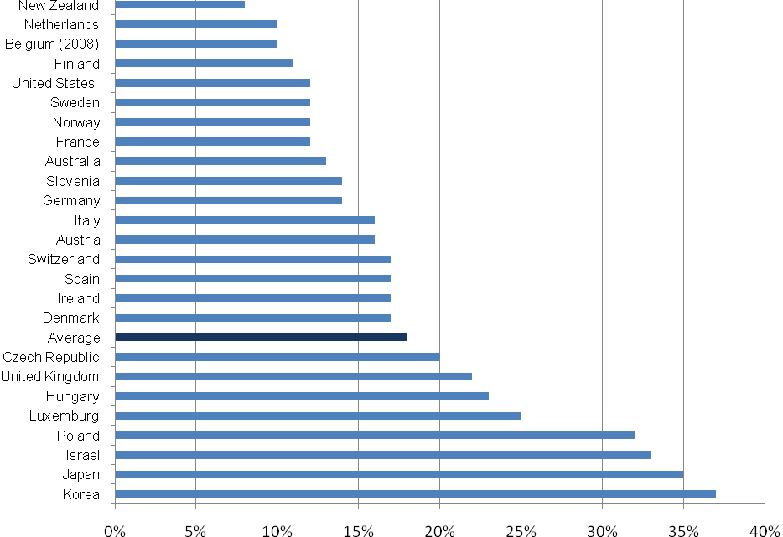

Figura 2: Porcentaje de fallecimiento de peatones respecto a todos los fallecimientos en accidentes de tránsito en Chile
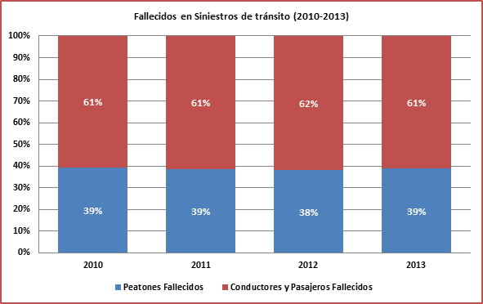
Fuente: CONASET

Disminuir la velocidad de circulación de vehículos reduce la frecuencia y magnitud de los accidentes, especialmente los que involucran peatones. De acuerdo a estudios de la OECD, la velocidad excesiva e inadecuada es el principal problema de seguridad vial para muchos países. Contribuye a un tercio de los accidentes fatales y es un elemento agravante en todos los accidentes.

En el caso nacional, el año 2002 se modificó la Ley de Tránsito, subiendo el límite de velocidad máxima urbana de 50 a 60 km/h. De acuerdo a las estadísticas, el año siguiente (2003) los accidentes de tránsito en zonas urbanas, cuya causa puede ser atribuible a velocidad inadecuada aumentaron en un 29%, del mismo modo, los fallecidos aumentaron en un 25%.

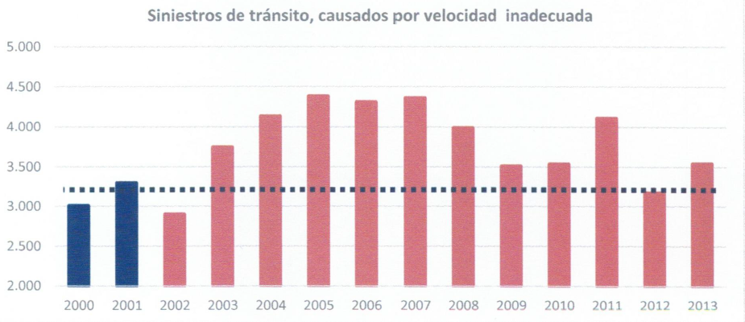
Fuente: CONASET

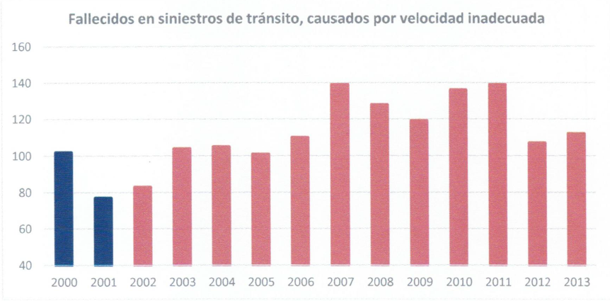
Fuente: CONASET

Los factores que contribuyen a los accidentes causados por velocidad excesiva son:

A mayor velocidad se reduce el tiempo para procesar información, tomar decisiones y reaccionar. Esto se traduce en una mayor distancia recorrida antes de reaccionar.

La probabilidad de evitar una colisión disminuye a mayor velocidad (ver figura 3). Por ejemplo, viajando a 80 km/h, toma cerca de 22 metros reaccionar a un evento (la distancia recorrida en una reacción de 1 segundo), y un total de 57 metros para detenerse completamente. Si un niño apareciera a 36 metros, lo más probable es que el conductor lo mate viajando a 70 km/h o más, viajando a 60 km/h lo dejaría herido, y viajando a 50 km/h evitaría el atropello.

Figura 3: Distancias de frenado a diferentes velocidades (incluyendo tiempo de reacción de 1 segundo)
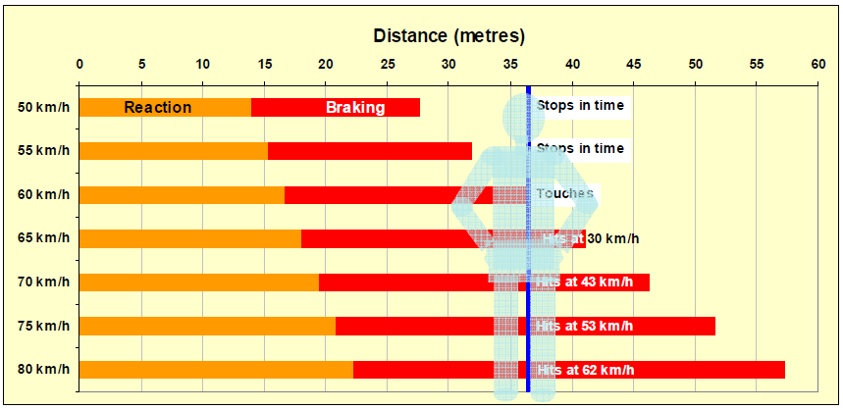
Fuente: Adaptado de ATSB (Oficina Australiana de Seguridad en el Transporte).

La distancia de frenado depende del tipo de pavimento y la condición de la vía. Por ejemplo, un vehículo viajando a 60 km/h necesita cerca de 46 metros para detenerse en una calzada mojada, 10 metros más que en una calzada seca. Es decir, para 60 km/h, un vehículo en una calzada mojada requiere un 25% más de distancia para detenerse con respecto a la calzada seca. Viéndolo de otra forma, la distancia de frenado viajando a 60 km/h en una calzada mojada equivale a la distancia de frenado en una calzada seca a 70 km/h.

A mayor velocidad se aumentan los riesgos de lesiones graves y muerte en caso de accidente. Un choque frontal a 30 km/h produce un impacto sobre los pasajeros del vehículo, equivalente a la caída desde un 2° piso; un accidente similar a 70km/h es tan violento como caer desde un 7° piso.

Figura 4: Equivalencia de choque frontal de un vehículo con la caída desde un edificio
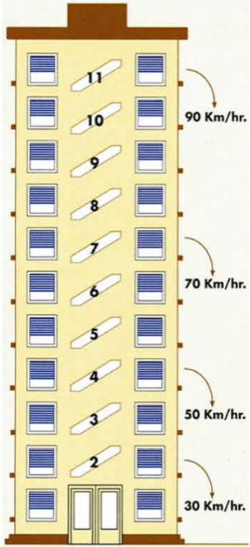

En términos generales, una reducción de 1 km/h en las velocidades promedio lleva a una reducción de 2-3% en accidentes con lesionados. Además, se ha demostrado que en las vías urbanas las reducciones de accidentes por disminución de velocidad han sido mayores que en carreteras y autopistas.

Incluso cuando la velocidad no sea la causa principal de un accidente, ésta sí aumenta la gravedad de las lesiones. Nilsson realizó un estudio en el cual relaciona los accidentes con heridos graves, accidentes fatales y velocidad, y lo expresó en el denominado “Power Model”. La probabilidad de causar un traumatismo a raíz de un accidente es proporcional al valor de la velocidad al cuadrado, la probabilidad de causar un traumatismo grave es proporcional a la velocidad al cubo y la probabilidad de causar la muerte es proporcional a la velocidad a la cuarta potencia.

De acuerdo al modelo, una disminución de 5% en la velocidad media, disminuye aproximadamente en un 10% los accidentes con lesionados y en un 20% los accidentes fatales.

Figura 5: Relación entre cambios de la velocidad media y los accidentes
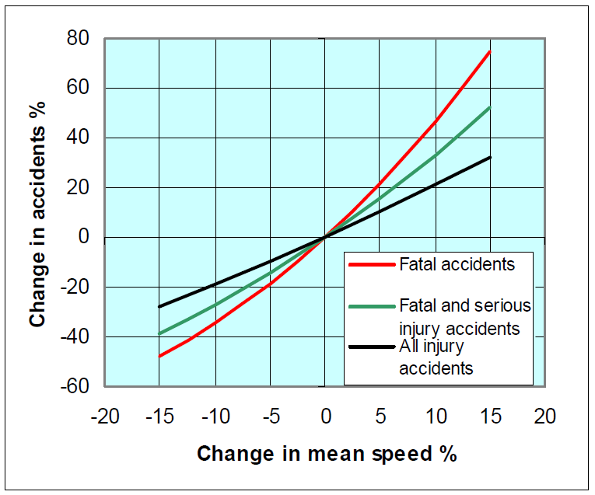
Fuente: Nilsson (2004)

Diversos estudios han demostrado que la probabilidad de que un peatón muera en un accidente de tránsito aumenta con la velocidad del vehículo (ver Figura 6). Se comprobó que un 90% de los peatones involucrados en un accidente de tránsito sobreviven al ser atropellados por un vehículo viajando a 30 km/h, sólo un 20% sobrevive cuando el vehículo viaja a 50 km/h. En el caso chileno, las vías urbanas permiten viajar a 60 km/h, lo que deja una probabilidad de sobrevivencia para el peatón menor al 10%.

Figura 6: Probabilidad de muerte para un peatón al chocar con un vehículo
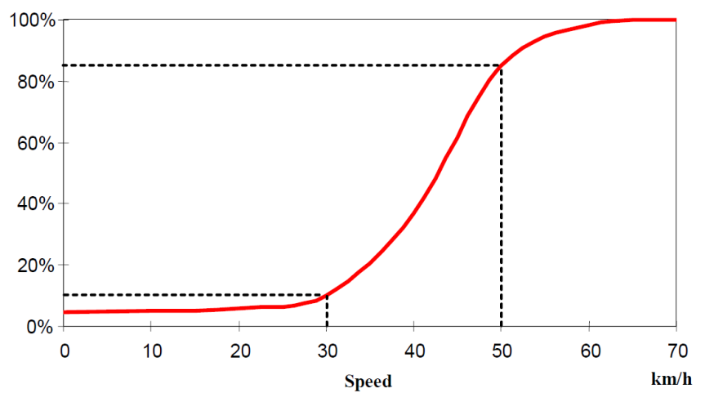
Fuente: Interdisciplinary Working Group for Accident Mechanics (1986); Walz et al. (1983) and Swedish Ministry of Transport (2002).

Estudios demuestran que estableciendo límites de velocidad más bajos, se logra reducir el número de accidentes, lesionados y fallecidos. En la última década, varios países han disminuido los límites de velocidad en zonas urbanas, con importantes resultados, como es el caso de Hungría que en 1993 redujo el límite de velocidad en zonas urbanas de 60 km/h a 50 km/h. Esta medida reflejó una reducción de un 18.2% en accidentes fatales el año siguiente.

Un listado extenso de los países miembros de la OECD y sus velocidades límites para el ámbito urbano se puede encontrar en el Anexo 1. De acuerdo a este listado, la mayoría de los países cuenta con límites de 50 km/h para vías urbanas.

IMPACTO DE LA VELOCIDAD EN LOS TIEMPOS DE VIAJE

Los tiempos de viaje están directamente relacionados con la velocidad de desplazamiento de los vehículos. En teoría, mayores velocidades llevan a menores tiempos de viaje. Este efecto sin duda se aprecia en viajes interurbanos, donde se pueden alcanzar velocidades constantes, no así en el caso urbano donde las velocidades altas no producen grandes ahorros de tiempo (viajes más cortos y más detenciones).

Un estudio desarrollado por Sehier (OECD, 2006), establece que para las zonas urbanas, una reducción en la velocidad media de 50 a 30 km/h no representa una reducción significativa en la capacidad de circulación de las vías, representada por el flujo vehicular.

Figura 7: Circulación como función de la velocidad en una vía urbana
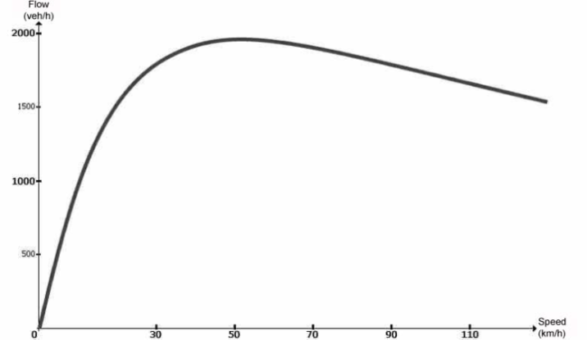
Fuente: Sehier

Elvik, Christensen and Amundsen, establecen que una reducción de 10 km/h en el límite de velocidad, lleva a una disminución de sólo 3 a 4% en las velocidades medias. Un análisis más amplio de límites de velocidad fue llevado a cabo por Jurewicz, el cual mostró que al reducir los límites de velocidad, se tiene un impacto mayor de reducción en velocidades medias en carreteras, más que en vías urbanas. La figura 8 muestra cómo varían las velocidades medias al disminuir los límites de velocidad.

Figura 8: Cambios en la velocidad media dada una reducción en el límite de velocidad
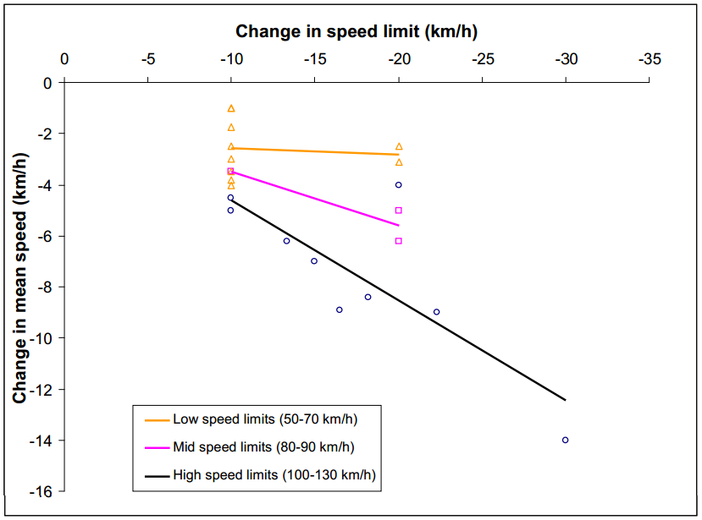
Fuente: Jurewicz (2010)

Otro estudio realizado por Haworth, Ungers, Vulcan y Corben, en Australia, mostró que si se reduce la velocidad de 60 km/h a 50 km/h en vías urbanas, el resultado fue una reducción de 5 km/hr de la velocidad crucero, mientras que los tiempos de viaje se incrementan en menos de 10 segundos (en promedio para la población australiana). Este pequeño aumento en el tiempo de viaje prevendría 3.000 accidentes con víctimas humanas y 12.000 accidentes con daños materiales.

Anexo 1. Límites de velocidad actuales en arterias urbanas, vías locales y vías de distribución

País | Urbana: vías locales y vías de distribución | Comentarios
Alemania | 50 km/h
Australia (Victoria) | 50 km/h
Austria | 50 km/h  30 y 40 km/h en calles y zonas residenciales
Canadá | 30, 40, 50 km/h  40 y 50 km/h los más frecuentes | Estos límites de velocidad corresponden a Toronto. Lo habitual en Canadá es: 50 para arterias menores; 40 para casi todas las vías locales y vías de distribución; 30 con pacificación del tráfico (p. ej. Resaltos reductores).  El límite de velocidad de 40 km/h es habitual en zonas escolares, en las horas de entrada y salida.
Dinamarca | 50 km/h | Límite de velocidad general. Se puede subir o bajar localmente.
Estados Unidos | Varía por Estados  Calles locales 25-35 mph (40-56 km/h)
Finlandia | 30 – 40 – 50 km/h | En algunas arterias 60 km/h (disposiciones especiales para peatones).  En vías locales y de distribución, más del 50% de las calles <50 km/h
Francia | 50 o 30 km/h | En casos excepcionales, el límite es de 70 km/h en arterias.  En calles locales, se adopta el límite de 30 km/h para zonas concretas con diseño específico.
Grecia | 30 (Calles locales)  40 – 50 (Vías de distribución)
Holanda | 50km/h | Para las arterias: 70 km/h, especialmente en vías anulares urbanas de 4 carriles.  30 en áreas residenciales
Irlanda | 50 km/h | Irlanda adoptó el sistema métrico en 2005.
Islandia | 30 km/h (local)  50 km/h (Vías de distribución) | Para calles locales: zonas de 30 km/h
México | 20-60 km/h | Para las calles locales, el límite depende de sus actividades.
Noruega | 30-50 km/h | A veces 60 o 70 km/h donde no hay accesos.  En calles locales: 50 km/h como límite general. Suelen utilizarse límites de 30 o 40 km/h en vías de acceso a zonas residenciales y cada vez en centro urbanos.
Polonia | 50 km/h | 60 km/h entre 23 pm y 6 am
Portugal | 50 km/h | Algunas arterias urbanas divididas tienen un límite de 80 o 90 km/h, según su administración local.
Reino Unido | 20-30 mph (32-48 km/h) | Para arterias: la mayoría de las vías urbanas tienen un límite de 30 mph, pero algunas rutas transversales (incluyendo vías divididas) tienen límites de 40 mph.  Las vías urbanas locales suelen tener un límite de 30 mph. Algunas vías residenciales menores tienen límites de 20 mph, incluyendo zonas de 20 mph que, por definición, tienen medidas de pacificación del tránsito.
República Checa | 50 km/h | 70 km/h muy ocasionalmente en arterias principales
Suecia | 30-50 km/h | 50 km/h es el límite general en zonas urbanas. Los municipios pueden variar el límite local. Este límite de velocidad puede ser más alto o más bajo.
Suiza | 50 km/h

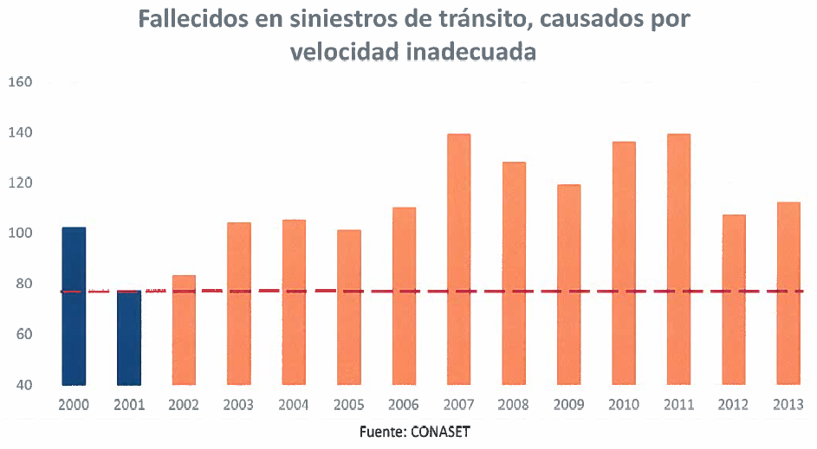

DISCUSIÓN EN GENERAL Y EN PARTICULAR

En discusión la iniciativa, el Honorable Senador señor García Huidobro, manifestó su rechazo a la misma, subrayando que el Senado ya ha desechado la propuesta de reducción de velocidad en análisis en dos oportunidades anteriores, por lo que lamenta la insistencia sobre el punto.

En esa línea, agregó, en la actualidad las Municipalidades cuentan con atribuciones para establecer límites de velocidad menores a los vigentes, en aquellas áreas o zonas en donde ello se requiera por razones de seguridad vial.

Así, aseveró que la disminución en comento viene a afectar la autonomía de las entidades edilicias, configurándose como una señal que no refuerza la descentralización en nuestro país, sino que, precisamente, se orienta en la dirección contraria.

En seguida, reiteró que cada una de las autoridades comunales de nuestro país cuenta con facultades en este contexto, a fin de fijar la velocidad máxima de circulación adecuada en zonas de escuelas u hospitales, en donde el desplazamiento vehicular debe ser especialmente prudente.

El Honorable Senador señor Letelier, por su parte, comenzó su intervención expresando que su convicción sobre el proyecto en estudio se ha visto reforzado por el fallecimiento de un familiar de un amigo cercano a su persona, producto del golpe, por exceso de velocidad, a la bicicleta que conducía.

En tal sentido, recalcó que las diferencias en el daño a la integridad física de quien padece un impacto de un vehículo que circula a 60 kilómetros por hora son ostensiblemente mayores que en caso de que el siniestro ocurra a 50 kilómetros por hora, siendo en la primera hipótesis la muerte el resultado más probable.

Posteriormente, afirmó que, en su opinión, lo único que se interpone al interés público que reviste la medida en examen es el egoísmo de los automovilistas, sin perjuicio de notar que el aumento de velocidad efectuado el año 2002 no ha demostrado ninguna ventaja en términos de seguridad vial.

Por consiguiente, añadió, lo único que pretende la iniciativa en análisis es volver a la regulación preexistente a la aludida modificación.

En seguida, manifestó que, a su juicio, las votaciones en las que la Sala del Senado desechó la propuesta en examen no fueron representativas de la composición integral de la Corporación, por lo que el debate nuevamente debe ser llevado a dicha instancia.

Luego, resaltó que se debe tener presente que la discusión del particular se enmarca en el contexto de la regulación de la convivencia vial de diversos medios de transporte, en donde se pretende establecer la mejor distribución de los espacios públicos para cada uno de los modos de desplazamiento utilizados por los ciudadanos. Así, en su opinión, la medida en análisis se orienta, por las razones previamente indicadas, en el sentido correcto.

A su turno, destacó que el esfuerzo de haber desagregado a las Mociones en examen del proyecto misceláneo que modifica la Ley de Tránsito (Boletines N^{os} 4.189-15 y otros, refundidos), para refundirlos en una iniciativa distinta, respondió a la necesidad de tratar el particular con la urgencia que requiere, a fin de dotar de celeridad a su tramitación legislativa.

Finalmente, subrayó que la reducción de velocidad propuesta sólo establece que los Municipios no puedan fijar un límite mayor al legal, conservando plenamente su autonomía respecto de disponer de menores velocidades de circulación en áreas sensibles y de cuidado.

El Presidente de la Comisión, Honorable Senador señor Navarro, consultó al Ejecutivo acerca del alcance concreto de la medida en análisis.

La Ministra de Transportes y Telecomunicaciones, señora Gloria Hutt, respondió expresando que la iniciativa establece una reducción aplicable sólo a las vías urbanas, ya que las autopistas, por el diseño que presentan, permiten una adecuada circulación a mayores velocidades.

En seguida, explicó que la disminución en comento no es algo enteramente novedoso, en tanto haberse reducido velocidades en ciertas áreas urbanas desde 70 kilómetros por hora a 60 kilómetros por hora, tal como ocurrió en la Avenida Eliodoro Yáñez en la comuna de Providencia. Lo anterior, precisamente porque la configuración de ciertas vías no permite una conducción adecuada y responsable a altas velocidades.

En esa línea, resaltó que en el debate del particular debe tenerse a la vista un importante dato de seguridad vial, a saber, que el 30% de los fallecidos en accidentes de tránsito obedece, entre sus principales causas, a un exceso de velocidad, situándose Chile en el último lugar de la OECD en relación a la proporción del número de víctimas fatales debido a siniestros viales por cada mil habitantes.

En tal sentido, subrayó que dicha organización internacional, para el presente año, en materia de transporte, tiene como su principal eje de discusión a la seguridad vial y la convivencia de medios, por lo que la aprobación del particular es coherente con los avances comparados en estas materias.

Por otro lado, en relación a los argumentos tendientes a sostener que una reducción como la propuesta contribuiría a incrementar la congestión vehicular, explicó que ello no es verídico, en tanto, en episodios de esa naturaleza, simplemente la velocidad de circulación es muy inferior a los rangos en discusión, por lo que tal disminución no genera impacto en dicha problemática.

Posteriormente, subrayó que el presente debate debe situarse en el contexto de la discusión acerca de qué modelo de ciudad se pretende desarrollar, teniendo en cuenta el progresivo aumento de la población urbana en nuestro país, que ya se proyecta, para el año 2050, en un 95% del total de habitantes.

En ese orden de cosas, agregó, el espacio urbano se constituirá en un bien paulatinamente más escaso, por lo que las viviendas presentarán un menor tamaño y la vida de las personas se llevará a cabo, con mayor frecuencia, fuera del hogar, por lo que aumentarán las caminatas y el uso de la bicicleta.

En ese escenario, prosiguió, la regulación y convivencia de los diversos modos de transporte se torna en una necesidad fundamental, por lo que la iniciativa en análisis, en su opinión, se orienta en el sentido correcto.

Luego, señaló que, tal como lo indicó en su oportunidad el Honorable Senador señor Letelier, las probabilidades de muerte por un siniestro vial son considerablemente altas en caso que el impacto vehicular con la víctima sea a 60 kilómetros por hora, mientras que el mismo golpe, a una velocidad de 50 kilómetros por hora, reduce sustancialmente las posibilidades de que el accidente resulte en una fatalidad.

Por último, expresó que las atribuciones de las Municipalidades en este ámbito no se verán alteradas, en tanto estas últimas podrán seguir estableciendo límites de velocidad menores en las áreas que estimen procedentes.

El Presidente de la Comisión, Honorable Senador señor Navarro, expresó que de acuerdo a la Minuta de CONASET recogida en el Primer Informe del proyecto que modificó la Ley de Tránsito para incorporar disposiciones sobre convivencia de los distintos medios de transporte (Boletín N° 10.217-15, hoy Ley N° 21.088), desde que se aumentó el año 2002 el límite máximo de velocidad urbano de 50 a 60 kilómetros por hora, el año siguiente los accidentes de tránsito en zonas urbanas, cuya causa puede ser atribuible a velocidad inadecuada, aumentaron en un 29%, del mismo modo, los fallecidos aumentaron en un 25%.

La Ministra de Transportes y Telecomunicaciones, señora Gloria Hutt, en la misma línea de quien le antecedió en el uso de la palabra, señaló que pocos son los casos predecibles en materia de seguridad vial, salvo dos situaciones, la primera, que en los accidentes en los que se ve envuelto un camión el número de fallecidos es mayor, y la segunda, precisamente, dice relación con que el aumento de velocidad permitido genera un incremento en el número de víctimas fatales.

El Honorable Senador señor García Huidobro, por otra parte, consultó al Ejecutivo si la medida en examen también procede respecto de vías urbanas concesionadas.

La Ministra de Transportes y Telecomunicaciones, señora Gloria Hutt, respondió que tales vías mantienen su calidad de autopistas para estos efectos, por lo que la regla legal que se propone no se aplicaría respecto de aquéllas, en conformidad a sus estándares y diseños.

El Jefe de Gabinete de la Ministra de Transportes y Telecomunicaciones, señor Juan Carlos González, explicó que de acuerdo al artículo 40 de la Ley de Concesiones, es el Ministerio de Obras Públicas el órgano que, en forma privativa y especial, regula y fija los límites máximos y mínimos de velocidad en las vías construidas, conservadas o reparadas por el sistema de concesión, por lo que la inquietud observada por el Honorable Senador señor García Huidobro ya se encuentra recogida en el ordenamiento legal.

El Honorable Senador señor García Huidobro, a su turno, resaltó que de acuerdo a la mencionada Minuta de CONASET, el número de fallecidos por accidentes de tránsito ha disminuido en los últimos años, a pesar del aumento del parque automotriz, lo que evidencia, en su opinión, el mejoramiento de los estándares de seguridad de los vehículos en circulación.

La Ministra de Transportes y Telecomunicaciones, señora Gloria Hutt, precisó que si bien esa disminución ha ocurrido, ello se debe a una multiplicidad de factores, tales como la aprobación de la Ley de Tolerancia Cero, entre otros, pero eso no conduce a sostener que los límites de velocidad urbana sean adecuados, en tanto, si bien se ha incrementado la seguridad vehicular, eso se predica sólo respecto de los pasajeros del móvil, y no de los ciclistas o peatones.

El Presidente de la Comisión, Honorable Senador señor Navarro, señaló que, en su opinión, se han vertido todas las argumentaciones necesarias para que se proceda a votar la medida en examen, manifestando su valoración positiva al respecto.

VOTACIÓN EN GENERAL Y EN PARTICULAR

En votación la iniciativa en estudio, en general y en particular a la vez, la Comisión, por dos votos a favor, de los Honorables Senadores señores Alejandro Navarro Brain (Presidente) y Juan Pablo Letelier Morel, y el voto en contra del Honorable Senador señor Alejandro García Huidobro Sanfuentes, la aprobó sin modificaciones, conservando en su integridad el texto original de la misma.

- - - - - -

TEXTO DEL PROYECTO DE LEY

En consecuencia, vuestra Comisión de Transportes y Telecomunicaciones, os recomienda que aprobéis, en general y en particular, el proyecto de ley en informe, cuyo tenor es el siguiente:

PROYECTO DE LEY:

“Artículo único.- Modifíquese el artículo 145 del Decreto con Fuerza de Ley N° 1, de 29 de octubre de 2009, de los Ministerios de Transportes y Telecomunicaciones y de Justicia, que fija el texto refundido, coordinado y sistematizado de la Ley de Tránsito, del siguiente modo:

“Reemplazase en el punto 1.1 del numeral 1 el guarismo “60” por “50”.”.”.

- - - - - - - - -

Acordado en sesión celebrada el día 9 de mayo de 2018, con asistencia de los Honorables Senadores señores Alejandro Navarro Brain (Presidente), Francisco Chahuán Chahuán, Alejandro García Huidobro Sanfuentes y Juan Pablo Letelier Morel.

Sala de la Comisión, a 10 de mayo de 2018.

ANA MARÍA JARAMILLO FUENZALIDA
Abogada Secretaria de la Comisión
RESUMEN EJECUTIVO

INFORME DE LA COMISIÓN DE TRANSPORTES Y TELECOMUNICACIONES, RECAÍDO EN EL PROYECTO DE LEY, EN PRIMER TRÁMITE CONSTITUCIONAL, QUE MODIFICA LA LEY DE TRÁNSITO PARA DISMINUIR LA VELOCIDAD MÁXIMA DE CIRCULACIÓN EN ZONAS URBANAS.

BOLETINES N^{os} 11.640-15, 11.647-15 y 11.670-15, refundidos.

- OBJETIVOS DEL PROYECTO PROPUESTO POR LA COMISIÓN: disminuir el límite máximo de velocidad de vehículos de menos de 3.860 kilogramos de peso bruto vehicular y de motocicletas en zonas urbanas, desde 60 a 50 kilómetros por hora.

- ACUERDOS: aprobado en general y en particular (2x1 voto en contra).

- ESTRUCTURA DEL PROYECTO APROBADO POR LA COMISIÓN: la iniciativa está estructurada sobre la base de un artículo único, que reemplaza el guarismo “60” por “50” en el punto 1.1 del numeral 1 del artículo 145 de la Ley de Tránsito.

- NORMAS DE QUÓRUM ESPECIAL: no presenta.

- URGENCIA: no presenta.

- ORIGEN E INICIATIVA: Senado. Proyecto de ley iniciado en Mociones refundidas de los Honorables Senadores señoras Isabel Allende, Adriana Muñoz, Ximena Órdenes y Ximena Rincón, y señores Francisco Chahuán, Alfonso De Urresti, Ricardo Lagos, Juan Ignacio Latorre, Juan Pablo Letelier, Jaime Quintana y Jorge Soria.

- TRÁMITE CONSTITUCIONAL: primero.

- INICIO TRAMITACIÓN EN EL SENADO: en la sesión de fecha 2 de mayo de 2018, la Comisión de Transportes y Telecomunicaciones acordó proponer a la Sala desagregar y refundir, en una iniciativa diferente, a los Boletines en estudio, todos los cuales se contenían, hasta esa fecha, en el proyecto de ley que modifica la Ley de Tránsito en diversas materias (Boletines N^{os} 4.189-15 y otros). La Sala del Senado, en sesión ordinaria 12ª, de la misma data, autorizó a desagregar y refundir las mencionadas Mociones.

- TRÁMITE REGLAMENTARIO: primer informe.

- LEYES QUE SE MODIFICAN O QUE SE RELACIONAN CON LA MATERIA:

- Decreto con Fuerza de Ley N° 1, de 2009, de los Ministerios de Transportes y Telecomunicaciones y de Justicia, que fija el texto refundido, coordinado y sistematizado de la Ley de Tránsito. Artículos 144 y 145, punto 1.1 del numeral 1.

Valparaíso, a 10 de mayo de 2018.

ANA MARÍA JARAMILLO FUENZALIDA
Abogada Secretaria de la Comisión

http://www2.latercera.com/noticia/chile-es-el-pais-con-mayor-tasa-de-peatones-fallecidos-entre-los-paises-de-la-ocde/.
Fuente: Emol.com - http://www.emol.com/noticias/NacionaL/2017/01/24/841465/Muertes-por-accidentes-viales-llegaron-a-1675-en-2016-la-mayor-cifra-en-ocho-anos.html.
Fuente: Emol.com – http://www.emol.com/noticias/Nacional/2017/01/24/841465/ Muertes-por-accidentes-viales-llegaron-a-1675-en-2016-la-mayor-cifra-en-ocho-anos.html.
Columna de opinión, Alejandro Tirachini, académico del Departamento Ingeniería Civil de la Facultad de Ciencias Físicas y Matemáticas, disponible en http://www.uchile.cl/noticias/135644/50-kmh-una-necesidad.
http://www.eldefinido.cl/actualidad/mundo/8781/Los-hermosos-y-desconocidos-beneficios-de-reducir-el-limite-de-velocidad-en-zonas-urbanas/.
Informe de la Comisión Mixta, recaído en el proyecto de ley que modifica la Ley de Tránsito, para incorporar disposiciones sobre convivencia de los distintos medios de transporte. BOLETÍN N° 10.217-15
Páginas 76 a 84.
OECD 2006
Se incluyen accidentes por pérdida de control.
ETSC 1995, a partir de Finch et al 1994.
Andersson G, Nilsson G. Speed management in Sweden. Linköping, Swedish National Road and Transport Research Institute, 1997
Véase página 14.
Elvik R, Christensen, P & Amundsen, A 2004, Speed and road accidents: an evaluation of the power model, TOI report 740/2004, Institute of Transport Economics, Oslo, Norway.
Jurewicz, C in press, Impact of lower speed limits, for improved road safety, on network operations, Austroads project ST1424, Austroads, Sydney, NSW, Australia.
Haworth, N., Ungers, B., Vulcan, P., and Cotben, B. (2001). Evaluation of a 50 km/h default urban speed limit for Australia. Melboutne: National Road Transport Commission.
En efecto, en la Sesión Ordinaria 61ª de la Sala del Senado, de fecha 21 de noviembre de 2017, se suprimió la modificación que contemplaba la disminución de velocidad en comento, recogida en el Segundo Informe de la Comisión de Transportes y Telecomunicaciones, por 11 votos a favor de tal eliminación y 8 en contra. Lo anterior, en el marco de la discusión del proyecto que modificó la Ley de Tránsito para incorporar disposiciones sobre convivencia de los distintos medios de transporte (Boletín N° 10.217-15, hoy Ley N° 21.088). Posteriormente, en una segunda oportunidad, dicha propuesta fue rechazada por la Sala de la Corporación en la Sesión Ordinaria 2ª, de fecha 14 de marzo de 2018, por 14 votos en contra y 10 a favor, con ocasión de la discusión de la proposición de la Comisión Mixta conformada en la tramitación del Boletín en referencia, cuyo único objeto fue, precisamente, debatir acerca de la reducción antes descrita, en tanto haber sido el particular la única discrepancia entre las Cámaras.
A través de la publicación de la ley N° 19.816, de 7 de agosto de 2002, que modifica diversos cuerpos legales en materia de multas de tránsito, la cual, en la letra d) de su artículo 1°, incrementó la velocidad máxima de de circulación vehicular por vías urbanas de 50 a 60 km/h.
Páginas 76 a 84 del referido Primer Informe de la Comisión.

